**Задание I.4.2. Назови (покажи) морского обитателя. Раскрась, заштрихуй внутри контура; выколи по контуру; сделай аппликацию.**

Вариант 1.

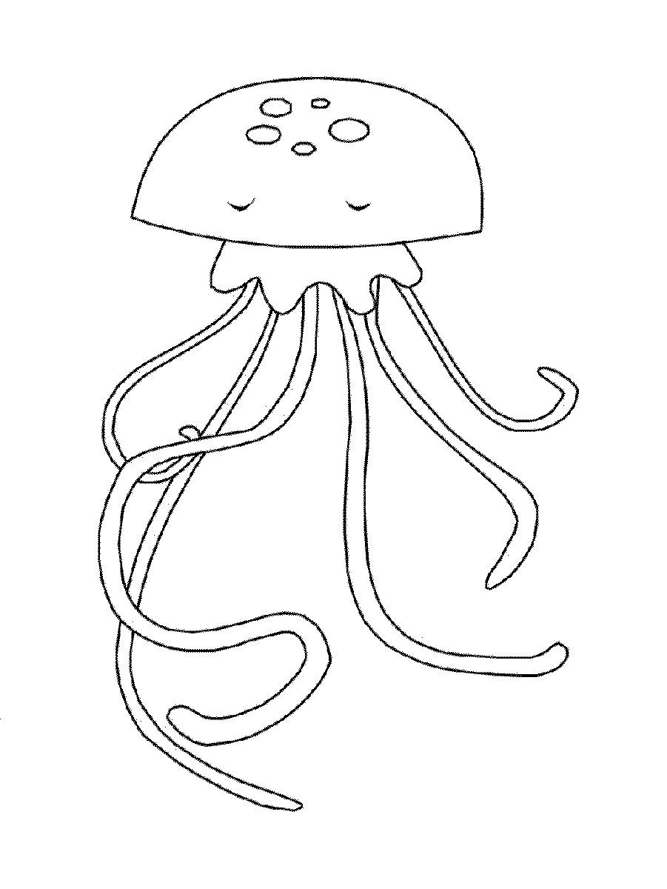

Вариант 2.

